
Am 14. Februar ist Valentinstag

Lust auf ein Blind Date?

Mit einem Buch?

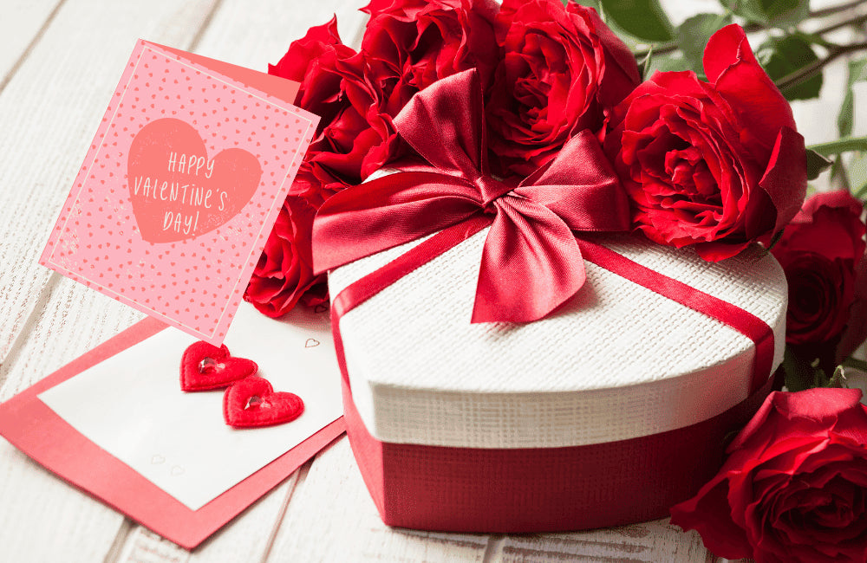
Romantisch, spannend oder einfach nur ein Buch zum Entspannen?
Traut ihr euch?

